Seminární práce
Párové souhlásky na konci slov

Pracovní list

Lenka Zahradníková
2. ročník, U1ST
20. 3. 2013
Pravopisná cvičení:
Poštovní holu_, košatý du_, čerství sní_, písčitý bře_, čistý vzdu_, prá_ domu, měkký chlé_, náš soused_, nedobytný hra_, nezralý plo_, bílá labu_, sto_ slámy, dobrý prospě_, rychlý pohy_, hlávkový salá_, loupaný hrá_, vcho_ zakázán, včelí me_, se_ tiše, malý Jaku_, bolavý zu_, ostrý nů_, velký hla_, černý čá_, ptačí zpě_, shnilý paře_.

velký ko_ (p - b) přijdu hne_ (t - d)
vysoká vě_ (š - ž) nový obra_ (s - z)
zelený hrá_ (h - ch) malý di_ (v - f)
tuhý le_ (t - d) velká zátě_ (š - ž)
měkká ply_ (š - ž) silný mrá_ (s - z)

úřa_, paře_, šrou_, soustru_, žla_, hrá_, mrá_, drůbe_, hně_, slou_, skle_, popru_, prá_, hru_, nů_, náve_, hra_, kre_, lo_, pohle_, odpově_, zpově_, le_, zpě_, ze_, prá_, lhá_, zatroubi_, plo_, mrke_, soutě_, ukáza_, koropte_, droz_, mří_, pohle_, me_, zápa_, stra_, du_.

jiný tvar slovo příbuzné
sli_
sa_
necho_
úvo_
kone_
tvaro_
mu_
Bílí sní_, travnatý bře_, vlašský oře_, malý ho_, měkký tvaro_, zelený hrá_, ohýbaný ple_, nemám stra_, bílí kru_, zamluvený nocle_, bolaví zu_, statný le_, mohutný du_, dlouhý prova_, vysoká vě_, zachovejte kli_, sladký me_, krásný obra_, potopená lo_, chutný obě_, kovová mří_, čerstvá mrke_, červená kre_, pěkný obra_.

Graficky zajímavé cvičení:
Doplň do kroužků správná písmena (h-ch, v-f, b-p, d-t). Napiš slova s těmito písmeny.

ka fotogra li pla šrou
le Jose odpa bu ža ka
ka ta

_________________________________________________________

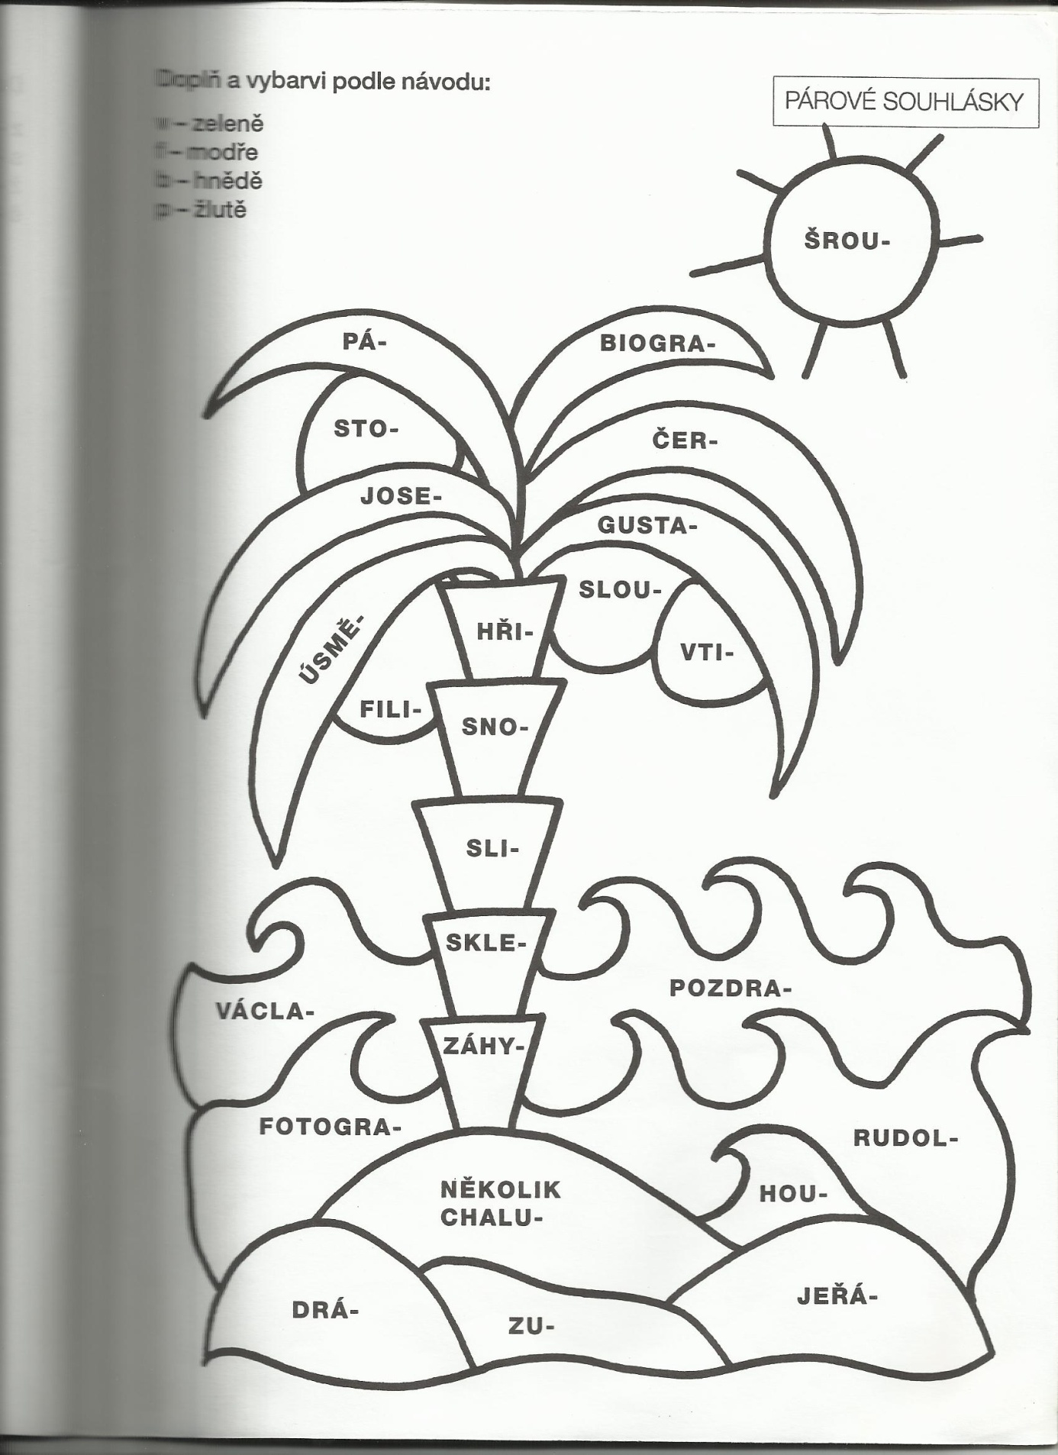

Diktát
Koupili jsme med, chléb, tvaroh a hrách. Václav navštívil hrad a Evě poslal pohled. Voják splnil rozkaz, Vymaluj kruh. Po mysliveckém pozdravu lov začal. Přinesl konev vody. Vycházku do přírody odlož. V létě se květ změní v plod. Kolem zahrady je dřevěný plot. Voda zmrzla a změnila se v led. Přeji vám, šťastný let.

Najdi a oprav chyby:
Jaroslav, pluh, muš, větef, nůž, lev, mráz, kaz, kuž, noclech, pohled, zatrub, řef, běh, zeď, zup, obchod, pstruh, rozkaz, odloš si, úsměv, obuv, vůz, ořech, úsměv, závod, příklad, úklid, konev, láhef, květ, pád, zákaz, rybíz, vlas, drůbež, skrýž. sob, ženich, Vojtěh, chuť

Didaktická hra
Třídu rozdělíme na skupinky po 4. Každá skupinka dostane jeden papír.
Úkol: Ve skupince vymyslete co nejvíce slov končících na souhlásku např. ď.
Časoví limit je 1 minuta.
Skupinka s nejvyšším počtem slov vyhrává.

Seznam použité literatury
Přemysl Hauser a kol, Čeština hravě
Eva Schneiderová, Petr Husar, Klíč ke zkouškám na čtyřletá a šestiletá gymnázia, vyd. albatros Praha, 2006
M. Blechová, E. Hlaváčková, B. Sedláček, Kontrolní diktáty a pravopisná cvičení pro 2. 3. 4. a 5.ročník ZŠ
PhDr. Zdeňka Dvořáková, Český jazyk v sešitech pro 1. Stupeň ZŠ, vyd. Fortuna, 1993
Pierot, spol. s. r. o., Poradím si s češtinou 5
Mgr. Dranuše Mašková, Český jazyk – přehled středoškolského učiva, vyd. Ing. Petra Valentová, Třebíč 2005

